**上海市第二十九届初中物理竞赛(大同中学杯)**

**复赛试题(2 0 1 5年)**

**说明**：

1．本试卷共有五大题，答题时间为120分钟，试题满分为150分。

2．答案及解答过程均写在答卷纸上。其中第一、二大题只要写出答案夕不写解答过程：

第三～第五大题按题型要求写出完整的解答过程。解答过程中可以使用计算器。

3．考试完毕将试卷、一答题纸、草稿纸分开上交。

4．本试卷中常数g取9.8牛/千克，水的比热容4.2×103焦/千克·℃，水的密度1.0×103千克/米3，大气压强1.01×1 05帕，水银密度13.6×103千克/米3。

**一、选择题(以下每小题只有一个选项符合题意，每小题4分，共3 2分)**

1．5 0年前华裔物理学家高锟在光导纤维通信领域取得突破性的进展并因此获得2009年的

诺贝尔物理学奖。光纤传播信息利用的原理是( )

(A)光的全反射 (B)光的折射 (C)光的衍射 (D)光的散射

2．对以下物理现象的分析和解释正确的是( )

①在有雪的路面上撒些食盐，使冰雪的熔点升高，更容易融化。

②在加油站，有“禁止使用手机”警告语，这是由于手机发射的电磁波会引起汽油燃烧，发生危险事故。

③通常冰冻的肉在水中比在同温度的空气中解冻得快，烧烫的东西放入水中比在同温度的空气中冷却得快，这些物理现象都说明水的比热容比空气大。

④从高处落下的薄纸片，即使无风，纸片下落的路线也曲折多变，是由于纸片表面各处的气流速度不同，导致纸片上各处受力不均匀。

(A)①② (B)②③ (C)③④ (D)①④

3．为了节能，商场安装了智能化的电动扶梯。无人乘行时，扶梯运转得很慢；有人走近扶

梯时，它会先慢慢加速，再匀速运转。要实现这样的功能，需要安装传感器，则一般采用的

传感器为( )

(A)位移传感器 (B)电压传感器 (C)光电传感器 (D)温度传感器

4．某同学站在圆心O处用细绳拉着小球，使球跟着身体在水平面内作逆时针运动，俯视图如图所示。当小球运动中经过某点时，该同学释放细绳，小球恰击中P处竖直硬杆，则释放时小球位于图中的( )

(A)A点 (B)B点 (C)C点 (D)D点

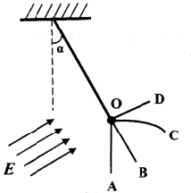

第5题图

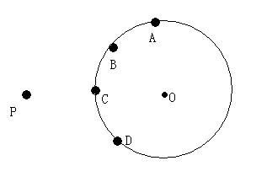

第4题图

5．一个质量为M，电量为q的小球由一根质量不计的绝缘细线悬挂在真空中，真空中存在如图所示的匀强电场，在此区域中小球所受电场力大小相等、方向相同，且方向与图示中电场线方向平行，小球在图中所示的O点保持平衡。当细线被切断之后，小球的运动轨迹是( )

(A)直线OA (B)直线OB (C)曲线OC (D)直线OD

6．如图所示，在静止的小车上有一充满液体的密闭容器，容器内分别静止着气泡A、悬浮在液体中的物体B、沉底的金属球C。当小车带着容器由静止开始向右运动时，三个小球的位置相对容器的运动情况是( )

(A)A球不动，B球向左，C球向右 (B)A球向左，B球不动，C球向右

(C)A球向右，B球不动，C球向左 (D)A球向左，B球向右，C球不动

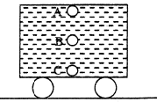

第6题图

第8题图

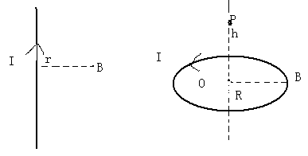

图（b）

图（a）

1. 小轩乘飞机时发现了电视屏幕上显示飞机有两个不同的速度，如图(a)、(b)所示，经过判断她得出了结论，请教了乘务员后得知自己判断是正确的。她的判断是( )

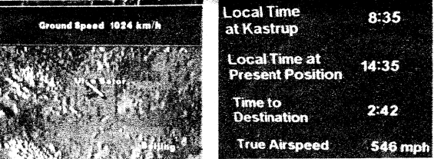

第7题图（a）

第7题图（b）

(A)图(a)显示的是飞机相对地球球心的速度，图(b)显示的是飞机相对下方地面的速度

(B)图(a)显示的是飞机相对空气的速度，图(b)显示的是飞机相对下方地面的速度

(C)图(a)显示的是飞机相对下方地面的速度，图(b)显示的是飞机相对地球球心的速度

(D)图(a)显示的是飞机相对下方地面的速度，图(b)显示的是飞机相对空气的速度

8．己知无限长通电直导线周围某一点的磁感应强度的表达式：B=kI/r，其中r是该点到通

电直导线的距离，I为电流强度，k为比例系数(单位为牛/安2)，如图(a)所示。则根据上式可以推断，如图(b))所示，一个通电圆线圈半径为R，电流强度为I，其轴线上距圆心O点距离为h的某一点P的磁感应强度B的表达式可能正确的是( )



**二、填空题(每小题6分，共30分)**

9．如图所示是一种新型弹弓式安全锤，利用两个吸盘将安全锤固定在玻璃窗的边缘，紧急情况下，使用者像拉动弹弓一样将锤头向后拉，释放后击破玻璃。

若吸盘的直径为4厘米，为保证安全锤能正常使用，则拉开锤头时允许施加的最大拉力为______牛；实际允许施加的最大拉力往往小于该值，则可能的原因是______。

10．一束复色光由空气射向玻璃，发生折射而分为a、b两束单色光，其传播方向如图所示。设玻璃对a、b的折射率分别为na和nb，a、b在玻璃中的传播速度分别为为va和vb，则na_____nb，va__________vb。(均选填“>”、“<”或“=”)。

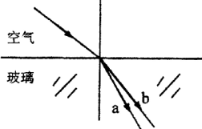

第10题图

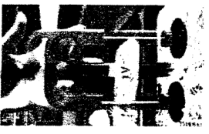

第9题图

11．如图所示一个足够长的两端开口的U形管内装着水银，U形管左管横截面积为6.5cm2，右管横截面积为15cm2。将800克水缓慢灌入U形管左管，平衡后在水和水银面的交界处液体产生的压强大小为_____帕，U形管右管水银面高度上升了_____厘米。

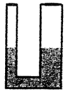

第11题图

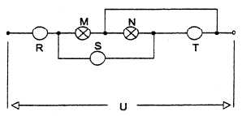

第12题图

12．如图所示电路中，三个电表R、S、T连接无误，两个电灯M、N均正常发光，但R、S、T是电压表还是电流表未知，只知道读数依次为1.5、1.2、2.4(单位是伏特或安培)。根据题设条件，可得出M、N的阻值分别是_____欧姆、____欧姆。

13．无风时，以速度V跑步，人所受的空气阻力2，C孝阻力系数，为空气的密度，A为人在垂直于运动方向上的截面积，阻力功率P=fv。己知某人于平地上匀速跑步时，身体为跑步持续提供80W的功率，若此人质量m=60千克，A=0.40米2，C=2.0，

P空=1.3千克／米3，且跑步时没有任何打滑，则此人的跑步速度为_________米／秒。若

肌肉消耗能量做功的效率为25％，则此人跑步30分钟消耗__________焦耳的能量。

**三、计算题(本题共34分)**

14．(10分)在工业以及科研中为解决机器的过热问题，除通过空气自然散热之外，还采用

水冷却技术，其原理是将冷水注入与机器接触的水冷管，冷水吸热舞温后被排出，使机器工

作温度保持稳定。现有一台输入功率P、效率为的发动机，为使其在室温为t的环境下正

常工作时不能过热，每秒扶水冷管入口处通入体积为V、温度为t的冷水，出口处的水温为

T。假设该发动机的总散热面积为S，其中与水冷管接触的面积为S1，其余部分与空气接触，且空气接触部分只能带走按面积分配的25％的热量，余下热量全部由水冷管带走。求该发动机正常工作时，S1与S的比值。(己知水的比热容为C，密度为)

15．(12分)有一半径为R、长为L，质量均匀分布的圆柱体，将其水平放入密度为0的水中，圆柱体浮于水面，截面如图（a）所示。测得圆柱体顶端距离水面高度为H=0.5R。

(1)求圆柱体的密度和0的比值；

(2)若将圆柱体中间挖出半径r、长度为L的圆柱型空腔，截面如图(b)所示。现将其水平放入水中，空腔恰好全部没入水中，测得此时。H=0.48R，则挖去部分的半径r是圆柱体半径R的多少倍?

计算中可能用到的角度与对应余弦值如下表所列。

第15题图（b）

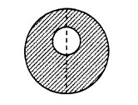

第15题图（a）

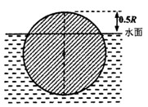

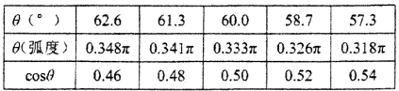

16．(12分)一辆卡车以速度v=72公里/小时通过减速带，司机利用搁置在仪表盘上的车载计时仪记录汽车前轮和后轮先后与减速带撞击的声音的时间间隔来测量声速。车载计时仪位于前轮轴的正上方，在前轮通过减速带时开始记时，在t1=0.006秒第一次接收到声音信号，在t2=0.312秒第二次接收到声音信号。已知汽车前后轮轴之间的距离L=5.86米，求声音在空气中的速度秒v0(不考虑除空气外其他介质对声音传播的影响，结论保留小数点后两位)。

**四、实验题(本题共20分)**

17．(4分)误差的产生有多方面的原因，根据误差的性质及产生的原因，可分为系统误差、

偶然误差、过失误差3种，以下属于系统误差的是( )

(A)在温度20℃制作的铁尺，在—40℃温度下测量物体长度，由于尺的收缩引起的误差

(B)用浮力测物体的密度，因为温度的改变而使液体密度变化引起的误差

(C)测某些精度较高的参量时，受到外界环境的干扰(如振动、气流等)引起的误差

(D)某学生对仪器使用的方法不正确引起的误差

1. (8分)用金属制成的线材(如钢丝、钢筋)受到拉力作用会伸长。如果要直接测试成品线材，比较困难。为此，我们可以选用同种材料制成样品进行测试，下表是对样品测试取得的数据。

|  |  |  |  |  |  |
| --- | --- | --- | --- | --- | --- |
| 长度  L/m | 横截面积S/10—4 m2  伸长量  X/10—2m  拉力  F/N | 250 | 500 | 750 | 1000 |
| 1 | 0.05 | 0.04 | 0.08 | 0.12 | 0.16 |
| 2 | 0.05 | 0.08 | 0.16 | 0.24 | 0.32 |
| 3 | 0.05 | 0.12 | 0.24 | 0.36 | 0.48 |
| 1 | 0.10 | 0.02 | 0.04 | 0.06 | 0.08 |
| 1 | 0.20 | 0.01 | 0.02 | 0.03 | 0.04 |

请回答下列问题：

(1)这种测试方法，运用了怎样的科学思想?

(2)根据样品的测试结果，该材料制成的线材受力后的伸长量x与材料的长度L、材料的

横截面积S及拉力F的函数关系为_________。

(3)现有一该材料制成的金属杆，长为5米，横截面积为0.8厘米2，设计要求它受到拉力

后的伸长不超过0.4厘米。其能承受的最大拉力为_________。

19．（8分）把一个装满80℃的热水的热水袋悬挂在空中，并用一支温度计插入热水中来测

量水温，假设室温维持在20℃不变，测得温度与时间的数据如下表：

|  |  |  |  |  |  |  |  |
| --- | --- | --- | --- | --- | --- | --- | --- |
| t（分） | 0 | 10 | 20 | 30 | 40 | 50 | 60 |
| T（℃） | 80.0 | 56.4 | 42.1 | 33.4 | 28.1 | 24.9 | 23.0 |

(1)请根据表中数据找出T—t的函数关系。

(2)试问水的温度由80℃降为30℃，经过的时间为多少?

**五．判断与说理题(本题共34分)**

20．(9分)搅拌水的时候可以对水做功，使水的内能增加，但几乎不可能让一个人通过搅

拌的方法使一杯水沸腾，请说明理由。

第21题图

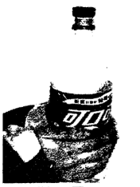

21．(10分)如图所示，某同学做了一个气体膨胀的小实验，他将瓶盖的平滑顶部沾水，翻转后放在可乐瓶的瓶口。双手搓热，轻轻地将可乐瓶握实，几秒钟后，将会看到瓶盖在瓶口一直跳动。他在做实验的时候有以下几点思考：

(1)瓶盖有沾水和没沾水是否会影响演示效果?

(2)夏天做这个实验，效果会比冬天好或差?

(3)小瓶子(750毫升)和大瓶子(2000毫升)的效果有差别吗?

请你根据所学的物理知识对以上三个问题进行分析。

22．(15分)在一个足够大的水平圆盘中心O点处固定放置一个焦距为f的凸透镜，在透镜

的主光轴上与透镜相距为r1(r1>f)处放一点光源s1，所成的像为s2，俯视图如图所示。

背景知识：

第22题图

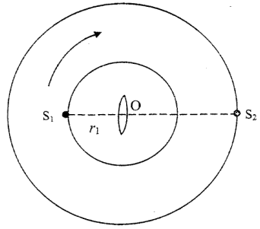

①物体经过某位置时的速度可以用在很短的时间内移动的距离s与所用的时间t的比值来表示。

②可以证明当a>>b时，近似有a(ab)=a2aba2。

试结合以上背景知识求解下列问题：

1. 若圆盘绕O点匀速转动时，如图所示,光源s1与透镜保持距离为r1，随透镜一起运动的速度为秒vl，则此时像s2的速度秒v2为多大?

(2)若圆盘静止不动，光源s1沿透镜的主光轴以

速度v’1向透镜移动，则当s1与透镜的距离为u时，实像s2的移动速度v’2为多大?

**上海市第二十九届初中物理竞赛复赛(大同中学杯)**

**参考解答**

**一、选择题(每小题4分，共3 2分)**

|  |  |  |  |  |  |  |  |  |
| --- | --- | --- | --- | --- | --- | --- | --- | --- |
| 题号 | 1 | 2 | 3 | 4 | 5 | 6 | 7 | 8 |
| 答案 | A | C | C | B | C | C | D | C |

**二、填空题(每小题6分，共30分)**

9、253.8（252—255都给分）：吸盘中空气未排尽，（答案合理皆给分）

10、>< 11、1.23*104 2.74 12、 82 13、5.4 5.67*105

